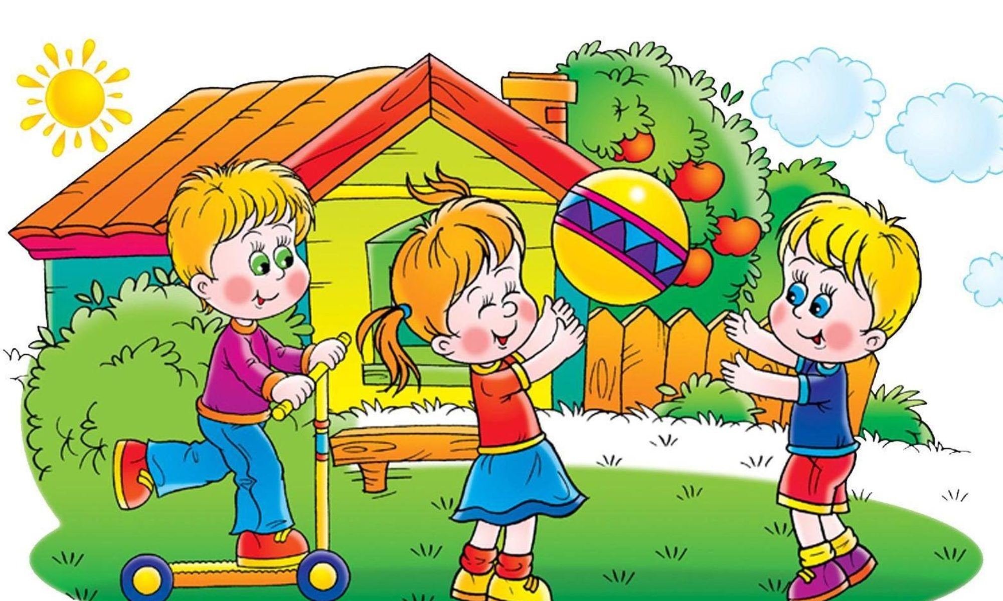

Газета для родителей

Детский сад – дом для детей. Мы, взрослые, верим в то, что, приходя в этот дом, дарим детям радость общения, становимся друзьями и партнерами во всех делах.

Выпуск 36

- Советы педагога – Проведем лето с пользой. Ягоды и грибы – старший воспитатель Шестернева Н.В.
- Организация режима дня в жизни ребенка – педагог Голикова А.Ф.
- Будь здоров – Здоровье через спорт – инструктор физкультуры Тельнова А.М.
- Безопасность – Правила поведения в лесу – старший воспитатель Шестернева Н.В.

Рубрику Советы педагога
ведет старший воспитатель Шестернева Наталия Владимировна

Вряд ли вы над этим задумывались когда-либо, но грибы и ягоды, столь привычные в летний период, можно назвать самыми непонятными из продуктов питания. Вы все еще считаете, что ягоды – это сплошные витамины, а грибы съедобны все, кроме ядовитых? Вот вам и народные заблуждения.
ЯГОДЫ
Летом мы иногда через силу стараемся съесть как можно больше свежих ягод, пытаясь зарядиться витаминами на год вперед. Необходимо знать, что ягоды ценятся вовсе не витаминами. Природа создала ягоды скорее как лекарство, а не еду. В древние времена прекрасно знали об этом и пользовались лечебными свойствами ягод. Мы же в лучшем случае делим ягоды на кислые и сладкие, любимые и не очень.
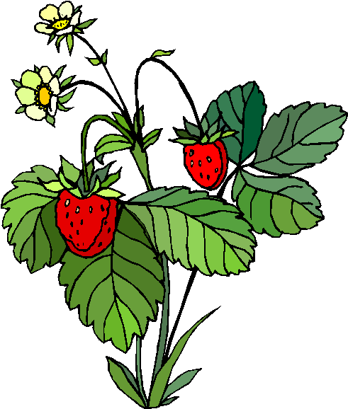
Ягоды – это концентрат биологически активных веществ: минералы, антиоксиданты, пектины, полезные кислоты. Они значительно уступают фруктам по разнообразию витаминов: в ягодах много витамина С, остальные представлены в ограниченном количестве. Основная ценность ягод в другом: каждый вид как будто специально создан для борьбы с определенным недугом. Вещества в отдельной ягоде подобраны с умом, одно дополняет и усиливает другое. В отличие от грибов ягоды не накапливают различные вредности из атмосферы (тяжелые металлы, радиоактивные вещества), они прекрасно сохраняют свои свойства при сушке, заморозке или правильной консервации.
В ягодах очень много кислот, поэтому не стоит употреблять их на голодный желудок.
Известно, что любые плоды для максимальной пользы должны созреть сами под солнышком. Поэтому с осторожностью отнеситесь к ягодам из южных республик или других областей. В 99% случаев они собраны незрелыми и дозревали по дороге, иногда и принудительно (под воздействием химии).
Ягоды могут стать причиной кишечных инфекций и у совершенно здорового ребенка, если употреблять их недостаточно промытыми.

ГРИБЫ
Грибы не собирают почти нигде в мире. Их считают вредными и боятся. Только в России процветает грибной спорт. Грибы в России любят, и не только такие, от которых становится весело. Большинство собирает сыроежки, подберезовики, подосиновики.
Грибы – это потребители. В них не содержится хлорофилл, поэтому они ничего не производят, а только потребляют. Например, грибница впитывает полезные вещества из почвы и лечит ими деревья. Грибы называют растительным мясом из-за высокого содержания в них белка, но белок прячется за хитином – веществом, из которого сделан панцирь раков и жуков. Из-за него грибы считаются тяжелой пищей – попробуйте-ка переварить панцирь. Благодаря хитину, большой процент питательных веществ, содержащихся в грибах, оказывается не у дел.
Известно, что грибы впитывают в себя огромное количество токсичных веществ. К примеру, радиоактивный цезий, кадмий, ртуть, свинец. Поэтому ни в коем случае нельзя собирать грибы вдоль дорог или в промышленных зонах.
Самые благородные грибы – это белый гриб, лисички и рыжики, подосиновики, подберезовики, грузди. Менее полезны сыроежка, опята, моховик. Грибы содержат витамины B1, В2, Д, РР, А, С; ферменты (амилаза, липаза и др.), в них много фосфора (как в рыбе), кальция и калия. Грибы богаты экстрактивными и ароматическими веществами, их неповторимый аромат и вкусовые качества являются причинами всенародной любви.
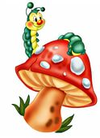
Вернемся к хитину. Пищеварительный сок не в состоянии расщепить его, поэтому грибы следует, как можно мельче резать, а то и превращать в порошок. Любителям блюд из целых грибов (например, из грибных шляпок делают салаты и «шашлыки») следует призадуматься: польза от такого блюда не больше, чем от жевания камней. Похожий труд для желудка. Все лесные грибы нужно обязательно вымачивать или варить не меньше часа, желательно 2 раза меняя воду (воду после закипания слить, залить свежую). Культивируемые грибы (выращиваемые в теплицах) отваривают до мягкости, а некоторые (шампиньоны, вешенка) употребляются в пищу сырыми. Грибы считаются готовыми, когда они оседают на дно кастрюли. При варке обязательно снимать пену.
Пожалуй, никакой другой продукт не овеян столь оглушительным количеством домыслов, как грибы. Чего только не придумает наш человек, чтобы у него не отобрали исконно русскую страсть.
МИФЫ И ПРАВДА о грибах
Грибы нужны в рационе, потому что на Руси их издревле собирали и ели всегда.
Современному человеку совсем не идут высказывания про «еду наших бабушек». Наши предки жили в экологически чистое время. Ягоды и грибы еще не были отравлены отходами производств в полной мере. В древней Руси крестьяне работали до семи потов, такая работа подразумевала огромные затраты энергии, поэтому организм был способен переварить тяжелую пищу. Нашу жизнь не назовешь изнуряющей.
Грибы издревле не варили и не жарили, их заготавливали сырыми, таким образом грибы сохраняли все питательные вещества. В наше время грибы (из-за плохой экологии) приходится отваривать, при температуре 100 градусов -уничтожается практически вся польза.
Прочитав все вышеизложенное, вопросом «нужны ли грибы детям» могут все еще задаваться только отъявленные оптимисты. Нет, не нужны. Человек ценит грибы, прежде всего, за вкусовые качества и аромат. Питательные вещества – не уникальны, они легко заменяемы, а ценный белок не так-то просто добыть. До 12-14 лет ребенок не в состоянии переварить хитиновую оболочку, с ней не всякий взрослый справиться.
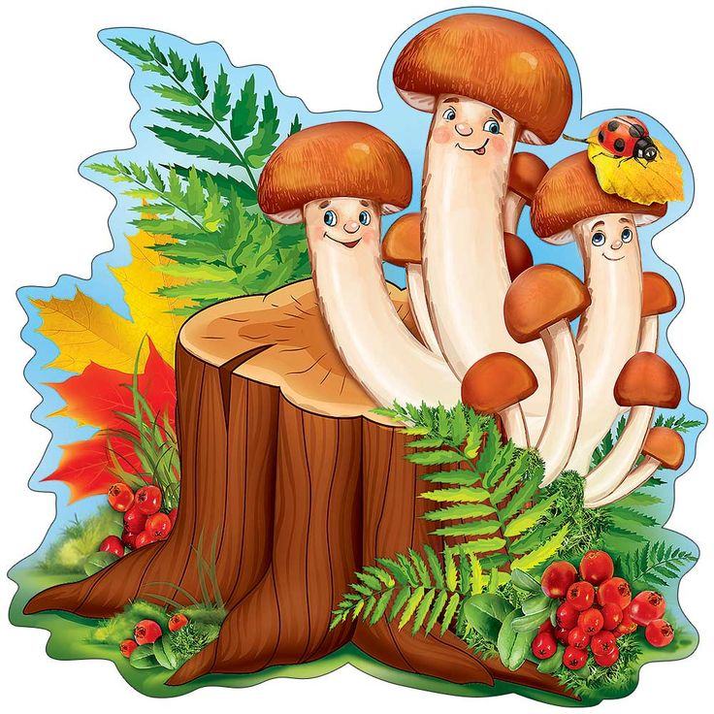
Каждое лето и осень в детские реанимационные отделения токсикологии привозят детей с тяжелейшими отравлениями грибами – добропорядочными съедобными грибами, собранными и приготовленными по всем правилам.
Детский организм не может справиться с токсинами, содержащимися в некоторых грибах, а также не имеет достаточного количества пищевых ферментов, чтобы полноценно переработать даже полезные грибы.

Рубрику «Безопасность»
ведет старший воспитатель Шестернева Наталия Владимировна
Правила поведения в лесу  Для детей поход в лес – это целое приключение. Как сделать это приключение безопасным и интересным? Как подготовить детей к походу в лес? Как обсудить с ними правила поведения в лесу? Какие игры и занятия можно провести в лесу? На эти и некоторые другие вопросы Вы найдете ответы здесь!  Итак, прежде чем отправляться с детьми в лес, к походу необходимо подготовиться. Во-первых, необходимо выбрать правильную одежду (которая защитит ребенка от комаров и клещей), нанести защитный крем или спрей (он также поможет справиться с атакой кровососущих насекомых). Но еще раньше нужно обсудить с детьми правила поведения на природе. Как это сделать?  Правила поведения в лесу:  С детьми необходимо обсудить следующие вопросы. Лес – это дом, жилище животных, насекомых и растений. Мы в этом жилище – гости. А как следует вести себя гостям? Аккуратно! Ничего не ломая, не нарушая покоя лесных зверей. Подробнее следует обсудить конкретные правила.  1. Нельзя разводить огонь в лесу. Почему? Что может случиться с лесом?  2. Нельзя разорять гнезда птиц. Почему? Много ли времени уходит у птиц на строительство гнезда и уход за яйцами? Расстроится ли птица, если вернется домой, а там нет ее детишек?  3. Нельзя разорять муравейники. Посмотрите, какие муравьи маленькие. Представьте себе, как они видят вас. Вы для них – великаны! И не смотря на то, что муравьи такие крохотные, они постоянно работают. Вот такой величины может достигать их дом – муравейник. Муравьев считают санитарами леса. Почему?  4. Не обижай насекомых и животных. Почему нельзя обижать насекомых и муравьев? Почему их нельзя брать с собой? Можно ли забирать даже очень симпатичных жителей из их дома? |  | 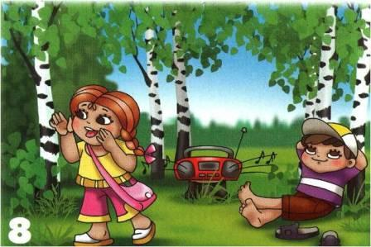
 |  | 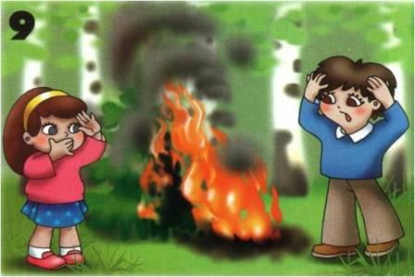
 |  | 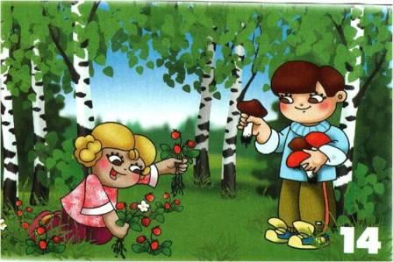
 |  | 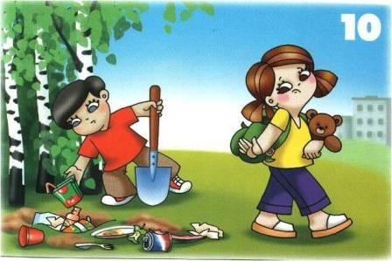
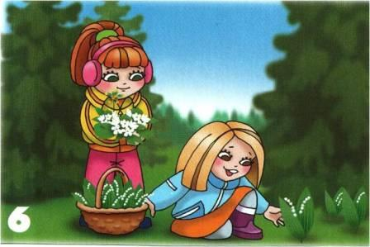 | 5. Нельзя шуметь в лесу. Почему? Как воспринимают музыку животные?  6. Не оставляй мусор. Почему его нельзя оставлять? Что случится, если все будут мусорить в лесу? Как отнесутся к этому звери?  7. Нельзя ломать деревья, кусты, рвать траву, цветы и ягодные кусты с корнем. Почему? Вырастут ли они заново?  8. Нельзя ломать ядовитые грибы. Почему? как используют их звери?  Итак, когда правила поведения обсудили и поняли, время отправляться в лес. Чем можно занять детей в лесу? Как развлечь детей в лесу?  Игры и занятия для детей в лесу  Игра 1. Лесные звуки.  Встаньте или сядьте с детьми вкруг. Предложите им закрыть глаза и прислушаться. Кто слышит больше звуков? Какие звуки слышны?  Игра 2. Маленькие исследователи.  Возьмите с собой лупу и рассмотрите лист под увеличительным стеклом. Дома зарисуйте узор листа.  Игра 3. Мастера в лесу.  У детей есть с собой мешочки или корзинки, их  задача – найти и собрать оригинальный материал для творчества и поделок (мох, веточки, куски коры, листья, шишки). Дома дети реализуют замыслы.  Игра 4. Соревнования.  Пусть Ваши маленькие грибники и ягодники посоревнуются, кто больше соберет лесного угощения. Можно даже назначить приз. Альтернативным конкурсом может стать соревнование «У кого самый черный язык» (после похода за черникой пусть дети померяются своими синими языками).
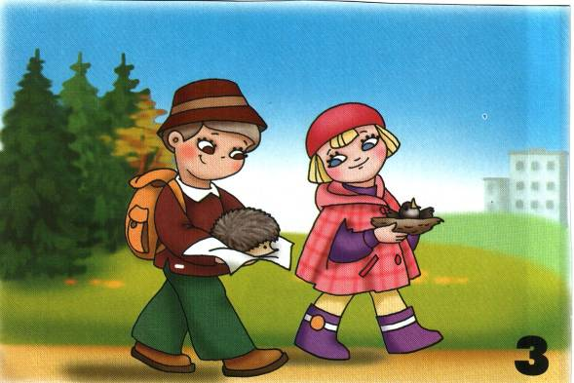
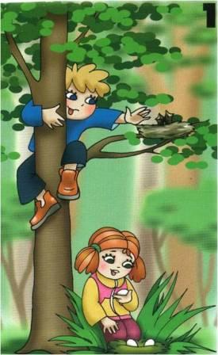

Рубрику «Будь здоров» ведет
инструктор физкультуры Тельнова Александра Михайловна

Здоровье через спорт

Самая большая мечта всех родителей - это здоровые дети. Ведь на лечение детей уходит огромное количество энергии, нервов и денег. Но большинство пап и мам готовы тратить средства и время на поиски «чудо - таблетки» от всех болезней. А может быть, стоит заняться профилактикой? Ничего лучше закаливания и физических упражнений не найдено. Если у ребенка проблемы со здоровьем, можно выбрать подходящий вид спорта. В какую секцию записать?
Избавиться от плоскостопия (если оно запущено) помогут спортивная и художественная гимнастика, хоккей. Детям, которые часто простужаются, с ослабленным иммунитетом, можно порекомендовать плавание, хоккей, фигурное катание. Укрепить сердечнососудистую и дыхательную системы, развивать выносливость помогут занятия футболом, баскетболом, волейболом, хоккеем.
Кроме, того, командные виды спорта воспитывают волевые качества, развивают социальное мышление, умение быть в команде, вырабатывать стратегию и тактику. У детей повышается самооценка и улучшается адаптация в обществе. Такому ребенку гораздо легче найти общий язык со сверстниками и избежать конфликтных ситуаций.
Хотите, чтобы у ребенка была красивая осанка, улучшилась работа
опорно-двигательного аппарата?
Запишите его в плавание, в секцию художественной гимнастики или фигурного катания, конноспортивную секцию или на волейбол.
Для укрепления нервной системы можно порекомендовать плавание, лыжи, верховую езду, ушу.
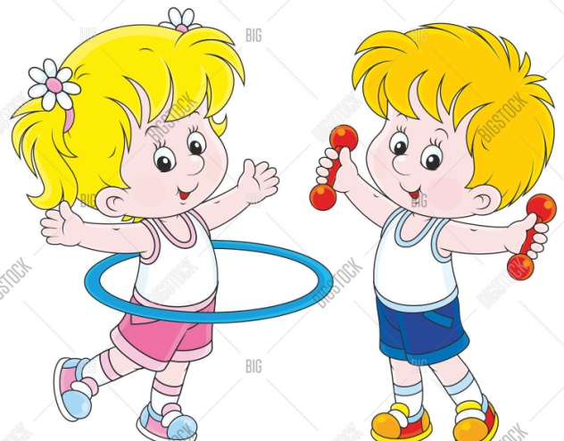
Развивать глазомер, выдержку, внимание поможет большой и настольный теннис. У ребенка, занимающегося настольным теннисом, совершенствуется мелкая моторика, и как следствие, почерк становится красивее. Еще один плюс этого вида спорта - улучшение работы органов дыхания.
Если ребенка укачивает в транспорте, а посещение аттракционов в парке не становится для него праздником,
значит, нужно улучшать вестибулярный аппарат.

Для таких детишек полезны занятия футболом, фигурным катанием, лыжами, художественной гимнастикой, многими видами единоборств, например дзюдо или карате. Некоторые виды спорта оказывают поистине чудесное действие на весь организм в целом и могут быть рекомендованы как профилактики, так и для лечения целого спектра заболеваний. Общеукрепляющем и закаливающим действием обладает плавание. Его можно назвать самым здоровым видом спорта. При горизонтальном положении тела работа сердца облегчается, что дает возможность выдерживать длительные физические нагрузки.
Плавание также помогает правильному формированию костно-мышечной системы, улучшает дыхание и кровообращение. Особенно полезно плавание детям со сколиозом, деформацией грудной клетки (в воде происходит естественное вытяжение дисков позвоночника). Многие болезни, которые противопоказаны для занятий практически всем видам спорта, можно лечить и уменьшить их негативное воздействие на организм с помощью плавания. Этот близорукость, сахарный диабет, гастрит, ожирение, легка форма бронхиальной астмы. Заниматься плаванием могут малыши с 3 лет при наличии специального «лягушатника». Как правило, родители многих мальчиков стремятся записать их в секции, где они научились бы постоять за себя. Но не все виды борьбы полезны для малыша, у которого только формируется опорно-двигательный аппарат.
Например, в бокс желательно приводить детей не младше 12 лет. Некоторые виды борьбы повышают эту планку до 16 лет. Малышей можно записать в секцию ушу, айкидо, с 5 лет можно заняться дзюдо и карате. Очень эффективный общеукрепляющий вид борьбы - ушу. Важно, что этот вид спорта практически не имеет противопоказаний. Занятия ушу учат ловкости, координированности движений, развивают гибкость, скорость и быстроту реакций. Тренировки направлены на гармоничное физическое развитие малышей. Наряду с плаванием и зимними видами спорта ушу полезно для детей, которые страдают частыми лор-заболеваниями, с ослабленным иммунитетом, для малышей астматиков.
Кому нельзя? При приеме детишек в спортивные секции обязательно требуется медицинская справка от педиатра Как известно, главный принцип упражнений – не навредить. Если у малыша проблемы со здоровьем, то родители должны ответственно отнестись к выбору вида спорта. Чтоб не вышло, как в поговорке: «Одно лечим – другое калечим».
Развивая ребенка физически, мы укрепляем его здоровье!

Рубрику Советы педагога
ведет воспитатель Голикова Александра Федоровна

Организация режима дня в жизни ребенка

Подходит время отдавать ребенка в детский садик. Чтобы адаптация ребенка прошла успешно помимо психологической подготовки, ребенка надо подготовить физически. А именно: еще до посещения дошкольного учреждения постепенно приучить ребенка к тому режиму дня, который будет в детском саду.
Режим дня - это чёткий распорядок жизни в течение суток, предусматривающий чередование бодрствования и сна, а так же рациональную организацию различных видов деятельности. Правильный, соответствующий возрастным возможностям ребёнка режим укрепляет здоровье, обеспечивает работоспособность, успешное осуществление разнообразной деятельности, предохраняет от переутомления.
Бодрое, жизнерадостное и в то же время уравновешенное настроение детей в большой мере зависит от строгого выполнения режима.
Запаздывание еды, сна, прогулок отрицательно сказывается на нервной системе детей: они становятся вялыми или, наоборот, возбужденными, начинают капризничать, теряют аппетит, плохо засыпают и спят беспокойно.
Один из немаловажных отличительных признаков воспитания в детском саду от домашнего – это режим в детском саду. В детском саду все подчинено заранее установленному распорядку. И это несомненный плюс. Ведь такая системность приучает даже самого взбалмошного карапуза к аккуратности, точности, порядку. Что уж говорить о питании. Любой диетолог подтвердит, что правильный прием пищи в одно и то же время способствует росту здорового организма.
Любая деятельность – это ответная реакция на внешний раздражитель, осуществляемая рефлекторно. Она является результатом сложных процессов в коре головного мозга, сопровождается огромной потерей (тратой) нервной энергии и приводит к утомлению.
У ребёнка, приученного к строгому распорядку, потребность в еде, сне, отдыхе наступает через определённые промежутки времени и сопровождается ритмичными изменениями в деятельности всех внутренних органов.
Организм как бы заблаговременно настраивается на предстоящую деятельность, поэтому она осуществляется достаточно эффективно, без лишней траты нервной энергии и не вызывает выраженного утомления.
Хорошая работоспособность в течение дня обеспечивается разнообразием видов деятельности и их чередованием. С физиологической точки зрения это объясняется способностью коры головного мозга одновременно работать и отдыхать.
В каждый отдельный момент работает не вся её поверхность, а отдельные участки, именно те, которые ведают данной деятельностью, остальные области коры в это время находятся в состоянии покоя. При изменении характера занятий поле оптимальной возбудимости перемещается, и создаются условия для отдыха ранее функционирующих участков коры головного мозга.
В течение суток активность и работоспособность ребёнка не одинаковы. Их подъём отмечается от 8 до 2 часов и от 16 до 18 часов, а период минимальной приходится на 14-16 часов. Не случайно, поэтому занятия, вызывающие выраженное утомление детей, планируются в первую половину дня, в часы оптимальной работоспособности.
Работоспособность неоднозначна и на протяжении недели. В понедельник она невысока. Это можно объяснить адаптацией ребёнка к режиму детского сада после двухдневного пребывания в домашних условиях, когда в большинстве случаев привычный режим существенно нарушается.
Наилучшие показатели работоспособности вторник и среда, а начиная с четверга, она ухудшается, достигая самых низких характеристик в пятницу и субботу. Следовательно, к концу недели происходит постепенное и неуклонное возрастные утомления. В общей сложности 75-80 % времени пребывания в детском саду приходится на малоподвижную деятельность, между тем как ребёнку присуща потребность в активных движениях. Увеличение длительного компонента и рациональное распределение в течение недели занятий, особенно утомительных для детей, можно отнести к числу мер по предупреждению утомления.
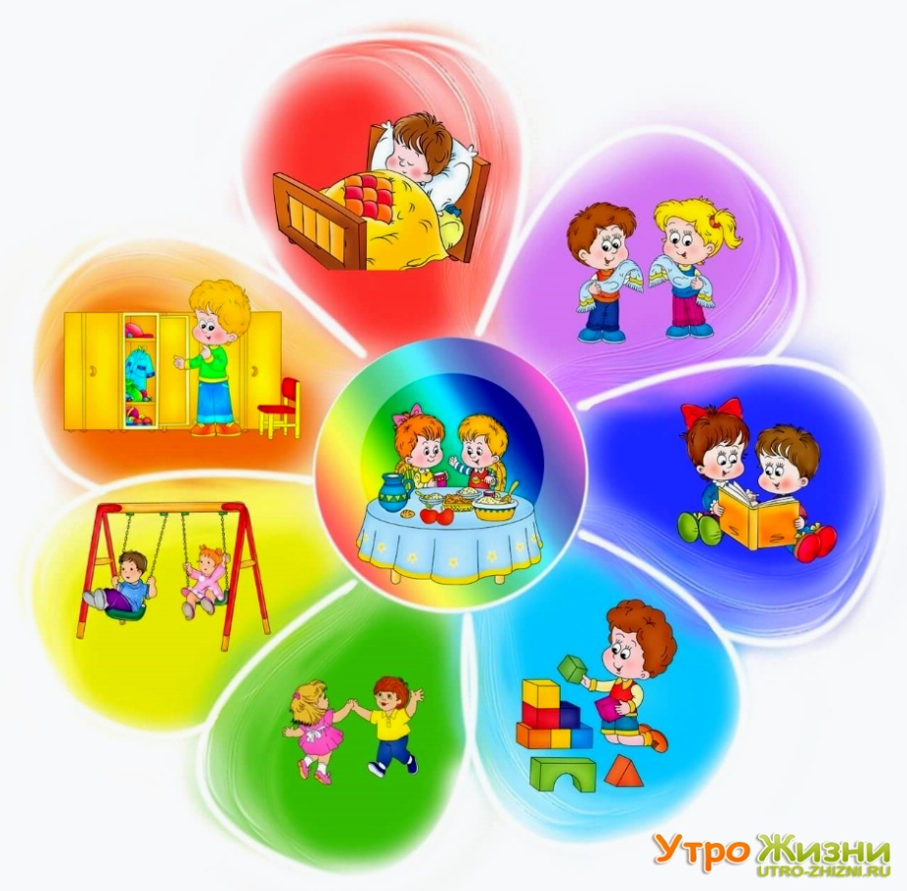
Особенности сна ребенка в большой мере определяются условиями воспитания. Необходимость идти спать порою воспринимается как неприятность, ребенок просит разрешения еще поиграть, посмотреть телевизор. Получив отказ, он в плохом настроении идет умываться, раздеваться, долго возится, не засыпает, а утром его приходится' будить, лишая части необходимого отдыха.

Систематическое недосыпание отрицательно сказывается на настроении ребенка, приводит к возникновению у него капризов, вредно отражается на состоянии центральной нервной системы.
Поэтому столь важно, используя соответствующие педагогические и гигиенические средства, укреплять потребность ребенка во сне, вызывать чувство удовольствия при укладывании, приучать быстро засыпать без всяких дополнительных воздействий.
Изучение физиологов сна выявило, что он неоднороден, а состоит из двух сменяющих друг друга фаз. Фаза медленного более продолжительная (около 75-80 % всей длительности сна) это фаза глубокого сна (без сновидений, когда корковые клетки отдыхают, но другие системы активны, в частности, отмечается сильный выброс в кровь гормонов роста, и именно в эти часы дети растут.
Вторая фаза (быстрый сон) - это активное состояние корковых клеток, в процессе которого осуществляется переработка информации поступившей за день, её анализ и отбор для хранения в долгосрочной памяти.
Рекомендуемая в течение суток продолжительность сна составляет:
• для 3- х летних - 12 часов 50 минут;
• для старших дошкольников – 12 часов.
Ночной сон – 10 часов 30 минут – 10 часов 15 минут.
Дневной – 2 часа 20 минут – 1 час 45 минут.
Здоровая усталость – предпосылка хорошего сна.
Процесс засыпания осложняется и удлиняется, если дети перевозбуждены. Полумрак, приглушенные звуковые раздражители, опорожненный кишечник и мочевой пузырь, тёплый душ или ванна, удобная чистая пастель, ласковое обращение с ребёнком способствуют нормальному засыпанию.
Приём пищи. Обязательным компонентом режима является приём пищи, который организуется с учётом перерывов между завтраком, обедом, полдником – ужином в пределах 4 часов. Строгое соблюдение установленных часов приёма пищи служит условным раздражителем пищевого рефлекса и обеспечивает секрецию пищеварительных соков, хороший аппетит
Недопустимо, чтобы дети сидели за столом в ожидании пищи и после её приёма - это способствует утомлению.
В выходные ребенок должен нагуляться, выспаться, одним словом – отдохнуть. Постарайтесь, чтобы он не выбивался из привычного ритма жизни, не нарушайте обычного режима дня. Придерживаясь таких простых правил, вы и ваш малыш не будете терять прекрасные минуты времени, с удовольствием используя их, чтобы побыть вместе, погулять, поиграть.

